Технология проблемного диалога
При поиске решения проблемы используются диалоги: побуждающий к выдвижению и проверке гипотез и подводящий к знанию.
В данных диалогах есть своя закономерность формулировки вопросов учащимся. Можно детей разделить на группы или оставить в парах. Начинаем с вопроса:
- Как справимся с решением проблемы? Кто хочет уточнить?
Выслушиваем абсолютно все ответы детей. Если дети не выходят на нужную гипотезу, даем небольшую подсказку «Может быть…», «А если…» и опять выслушиваем мнение учеников, если опять нет правильной гипотезы, то уже сообщаем и начинаем работать. Можно использовать прием «аргумент-контраргумент». Предложить на выбор учащимся несколько гипотез, обсудить, выбрать нужную, лишние отсеять путём контраргументов
На этом этапе целесообразно использовать создание проблемных ситуаций:
- 1.Подводить к противоречию с уже известным и предлагать самим находить способ разрешения.
2. Побуждать делать сравнения, обобщения, выводы.
3. Создавать ситуации включения, используя задания, связанные с их жизненным опытом.
4. Использовать задачи с заведомо допущенными ошибками.
5. Предлагать практические исследовательские задания.
6. Отыскивать различные способы решения одной и той же задачи.
7. Излагать различные точки зрения на один и тот же вопрос.
8.Учить составлять задачи по статистическим данным своего населённого пункта.
9.Использовать тесты с выбором правильного ответа.

Побуждающий диалог провоцирует ту же мыслительную работу школьников, которую выполняет ученый. На этапе постановки проблемы учитель создает проблемную ситуацию, а затем произносит специальные реплики для осознания противоречия и формулирования проблемы учениками. На этапе поиска решения учитель побуждает учеников выдвинуть и проверить гипотезы. Иными словами, побуждающий диалог позволяет ученикам угадать противоречие и проблему, гипотезу и ее проверку.
Подводящий диалог опирается на логическое мышление учеников. На этапе постановки проблемы учитель пошагово подводит их к теме урока, а на этапе поиска решения выстраивает логическую цепочку к новому знанию.
Примеры.
1. Приём «Столкновение мнений».
Пример 1. Решить неравенство: а) б) 25^{х} + 5^{х+1} + 5^{1-х} + 0,04^{х} < 12.
Математический бой – командное соревнование по решению математических задач. Команды предлагают и аргументируют свои решения. Например, 1 неравенство одна команда предлагает решить переходом к двум системам, полагая в первом случае, что функция возрастающая, во втором, что убывающая. Другая команда предлагает метод рациональных замен и показывает, что он более удобен. Второе неравенство предлагается решить обычным способом.

Пример 2.Решить стереометрическую задачу
Все рёбра правильной треугольной призмы ABCA₁B₁C₁ имеют длину 6. Точки M и N— середины рёбер AA₁ и A₁C₁ соответственно.
а) Докажите, что прямые BM и MN перпендикулярны.
б) Найдите угол между плоскостями BMN и ABB₁.
Одна команда предлагает решить задачу аналитическим способом, другая предлагает координатный способ. Идёт столкновение мнений.
Приём «Выявление житейского представления обучающихся».
Пример 3. Задание 17 ЕГЭ математика профильная
31 декабря 2013 года Сергей взял в банке 9 930 000 рублей в кредит под 10% годовых. Схема выплаты кредита следующая: 31 декабря каждого следующего года банк начисляет проценты на оставшуюся сумму долга (то есть увеличивает долг на 10%), затем Сергей переводит в банк определённую сумму ежегодного платежа. Какой должна быть сумма ежегодного платежа, чтобы Сергей выплатил долг тремя равными ежегодными платежами?
С чего начнём решение задачи?
Ученики могут ответить: найдём на сколько увеличится сумма после начисления процентов, добавим её к трети взятого кредита. Это и будет сумма ежегодного платежа (житейское представление). Учитель задаёт вопрос: скажите, вы учли тот факт, что проценты начисляются на оставшуюся часть долга во второй и третий год?
Приходим к противоречию. Давайте ежегодный платёж обозначим за «х» и проведём последовательные шаги к погашению долга. Затем найдем значение этой неизвестной.
Диалог, побуждающий к выдвижению и проверке гипотез
Пример 4. Тема «Признаки делимости», 10 класс.
В легенде рассказывается, что, когда один из помощников Магомета – мудрец Хозрат Али садился на коня, подошедший человек спросил его:
- Какое число делится без остатка на 2, 3, 4, 5, 6, 7, 8, 9?
Мудрец ответил: Умножь число дней в неделе на число дней в месяце (считая, что в месяце 30 дней) и на число месяцев в году.
Прав ли Хозрат Али? Почему? Как справимся с решением проблемы? Как вы считаете, что нужно применить. Почему упоминаются именно числа 30 и 12? Попробуйте сформулировать признак делимости на 12, на 30.
Пример 5. Тема: Объём параллелепипеда. 11 класс
- Длина плавательного бассейна 200 м, а ширина 50 м. В бассейн налили 2 000 000 л воды. Можно ли плыть в этом бассейне?
С чего начнём решение проблемы? (приведём всё в одни единицы измерения). Что ещё надо вспомнить для ответа на вопрос?

Пример 6. Тема «Геометрическая прогрессия» 9 класс.
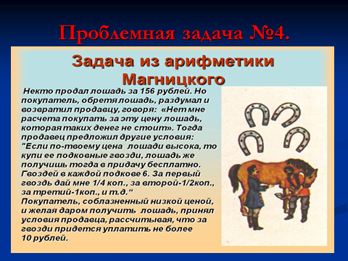 Как проверить данную гипотезу? Как вы считаете, знания по какой теме нам здесь помогут? (Это геометрическая прогрессия, нужно найти её сумму). Что же, конкретно, надо определить для решения этой задачи? ( количество членов прогрессии – 24, знаменатель прогрессии - 2, формула для вычисления этой суммы).

Пример7 . 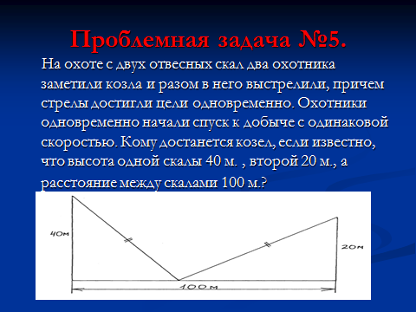

Метод проблемного диалога эффективно способствует формированию у учащихся математического склада мышления, интереса к предмету, прививает навыки исследовательской работы и желание самостоятельно решать возникшие ситуации. Он направлен на формирование мировоззрения учащихся, их познавательной самостоятельности, устойчивых мотивов учения и мыслительных способностей.
Герберт Спенсер, английский философ, говорил: «Великая цель образования – это не знания, а действия. … Дороги не те знания, которые откладываются в мозгу, как жир, дороги те, которые превращаются в умственные мышцы». Это высказывание четко определяет важнейшую задачу современной системы образования: формирование совокупности «универсальных учебных действий», обеспечивающих «умение учиться», способность личности к саморазвитию и самосовершенствованию путем сознательного и активного присвоения нового социального опыта, а не только освоение учащимися конкретных предметных знаний и навыков в рамках отдельных дисциплин. Иначе говоря, школа должна: «научить учиться», «научить жить», «научить жить вместе», «научить работать и зарабатывать» (из доклада ЮНЕСКО «В новое тысячелетие»). Технология проблемного диалога отвечает на вопрос «Как учить?», причем не вообще, а конкретно на уроках открытия знаний.

